«Французский язык»
10 класс
Зачет №5. Срок окончательной подачи материала-21.05.2020 до 12:00 по эл. Почте 089632@bk.ru
№1
Ответь на вопросы.
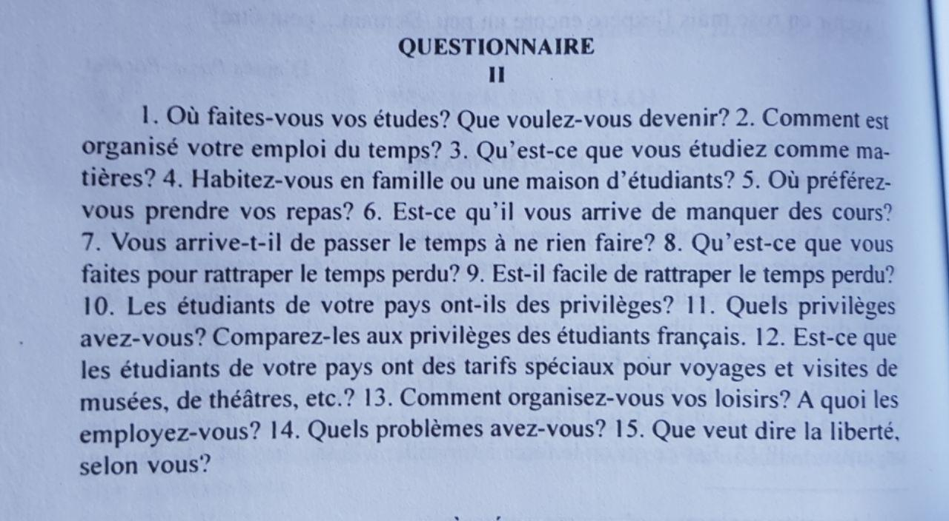
№2 Переведи с русского на французский.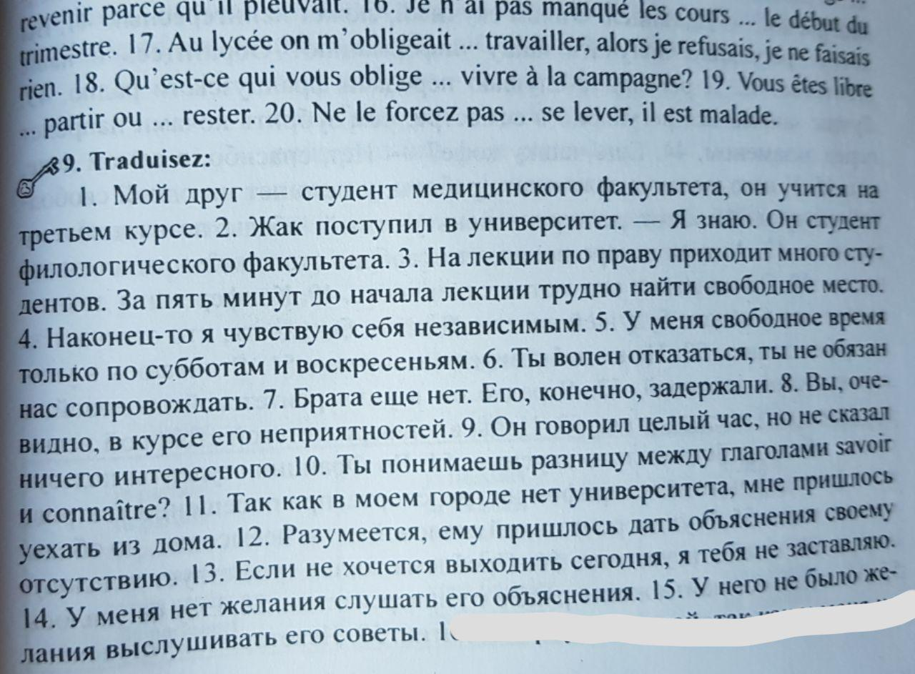

№3
